**МИНОБРНАУКИ РОССИИ**

**Федеральное государственное автономное образовательное  
 учреждение высшего образования   
«Южный федеральный университет»**

**Институт высоких технологий и пьезотехники**

**Кафедра прикладной информатики и инноватики**

**Направление подготовки:   
09.03.03 "Прикладная информатика"**

**Отчет по Лабораторной работе №1**

**«Знакомство с Turbo Debugger»**

**По дисциплине «Основы функционирования вычислительной техники»**

**Выполнил:**

студент 2 курса 6 группы

Куракин Н. А.

____________

*подпись*

**Проверил:**

Преподователь Толмачев С.А.

Ростов-на-Дону

2024

**Содержание**

Задание 1. Сложение чисел 3

Задание 2. Вычитание чисел 3

Задание 3. Сложение AH AL 4

Задание 4. Деление чисел 5

Задание 5. Умножение чисел 6

Задание 6. Сложение с переполнением 7

Задание 7. Перемещение (копирование) регистров 8

Задание 8. Флаг переноса 9

Задание 9. Сложение чисел используя флаг Carry 10

Задание 10. Вычитание с Carry 11

# Задание 1. Сложение чисел

Вариант 9: A=1FFh, B=1F2h.

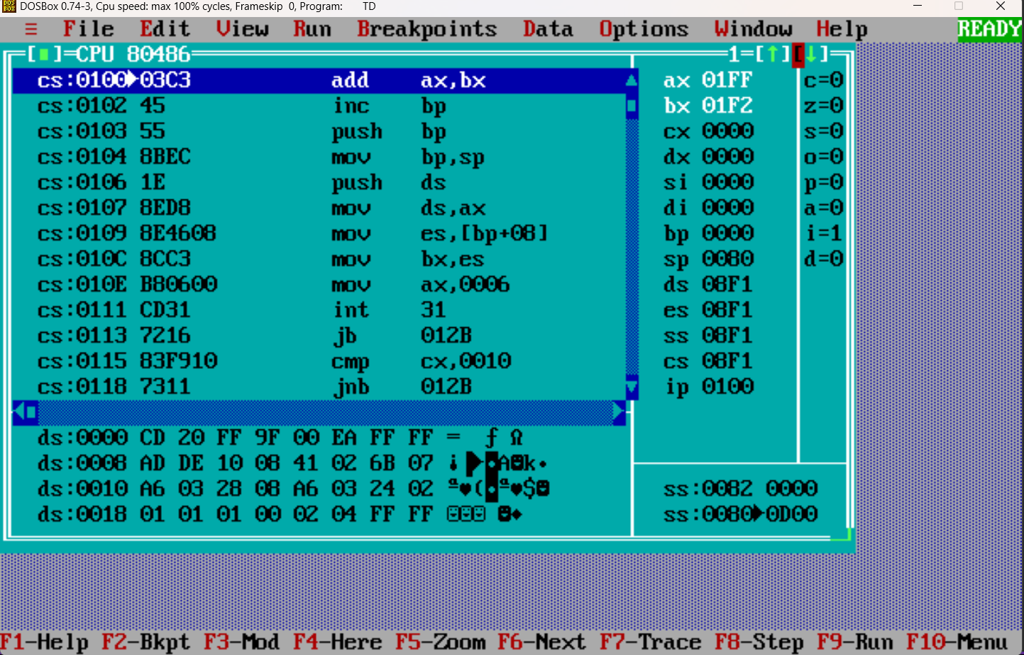

Занес в регистр AX и BX числа A и B соответственно, в строку 100 записал команду ADD AX, BX. Должен получиться ответ 03F1h, который занесется в регистр AX, перезаписав изначальное число.

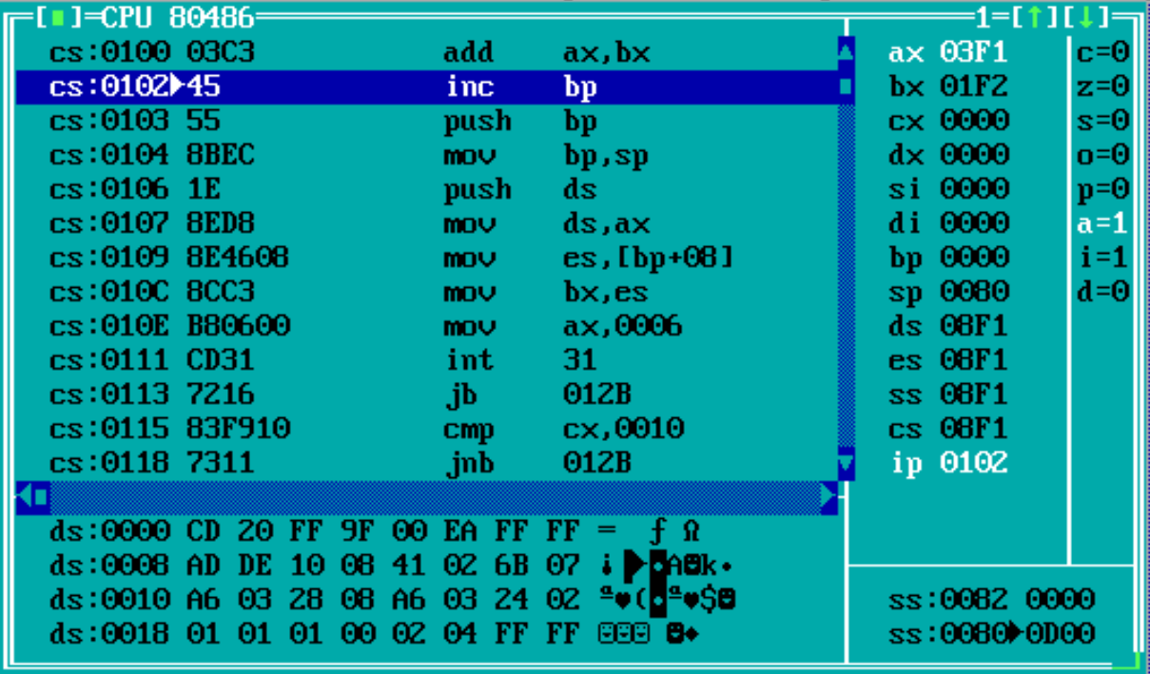

Всё верно.

# Задание 2. Вычитание чисел

Вариант 9: A=1FFh, B=1F2h.

A-B: Обратно занес в регистр AX число A. Должен получиться ответ D.

0000 0001 1111 0010 (B) => 1111 1110 0000 1101 (Обратный B) => 1111 1110 0000 1110 (Дополнительный B = Обратный + 1)

0000 0001 1111 1111

+

1111 1110 0000 1110

=

(1) 0000 0000 0000 1101 = Dh

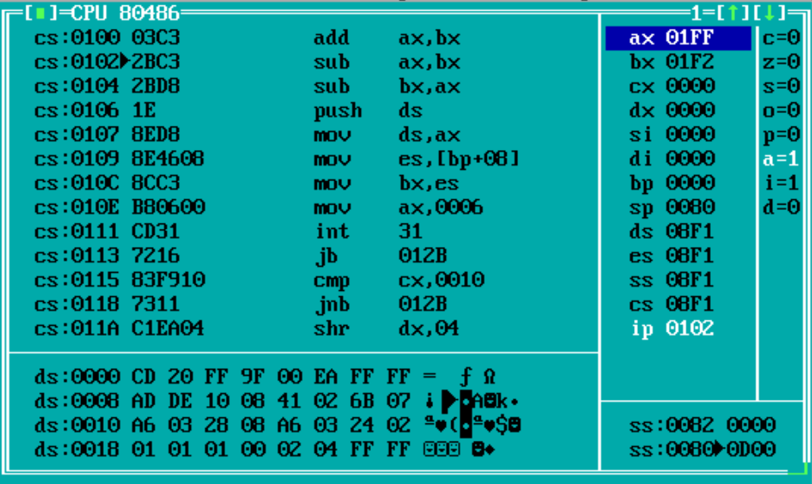 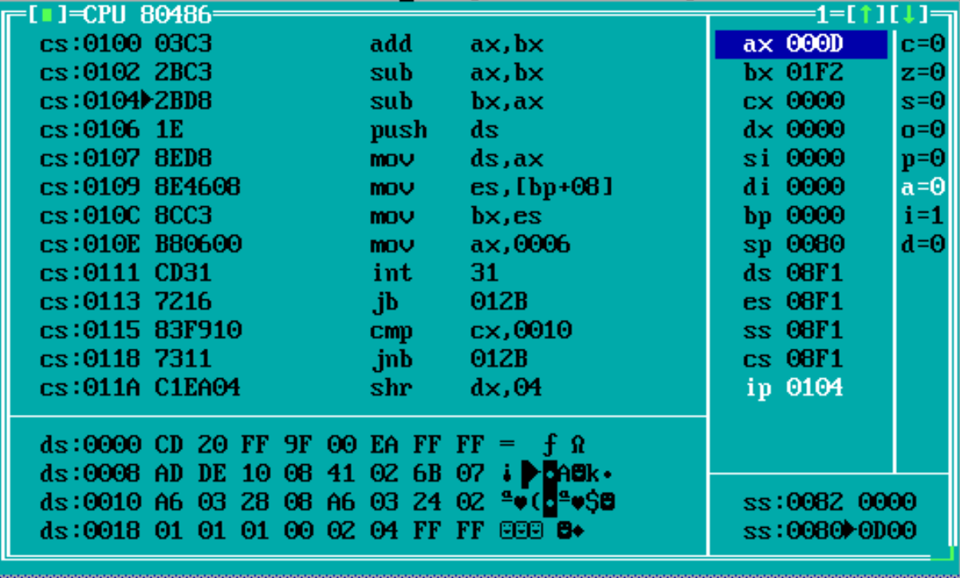

Все верно.

B-A: 1F2h-1FFh

0000 0001 1111 1111 (A) => 1111 1110 0000 0000 (Обратный А) =>

1111 1110 0000 0001 (Дополнительный A)

0000 0001 1111 0010

+

1111 1110 0000 0001

=

1111 1111 1111 0011 = FFF3h

В результате должно получиться FFF3h.

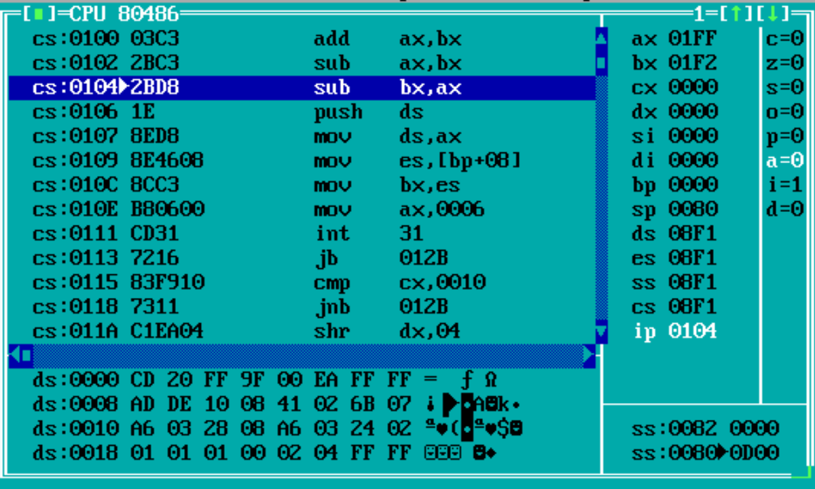 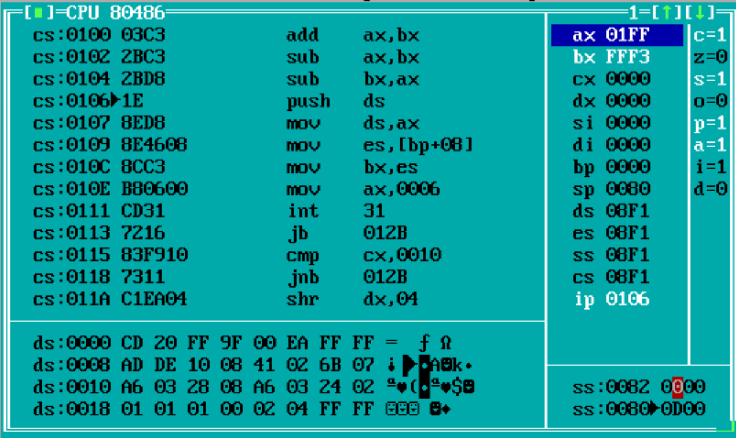

# Задание 3. Сложение AH AL

Результатом сложения в моем случае (A=1FFh), должно быть число 0, занесенное в регистр AH.

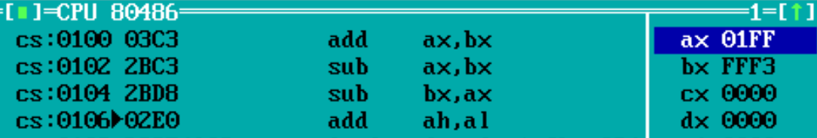

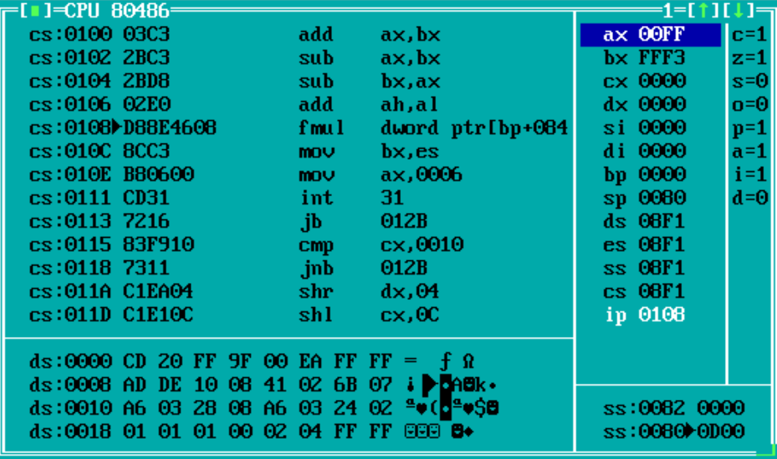

Всё верно. Также нулевой флаг (Z) был изменен на 1, т.к. результат получился равным нулю. Флаг переполнения равен 1, т.к. произошло переполнение.

# Задание 4. Деление чисел

Согласно условию, занес в соответствующие регистры требуемые числа (на данном этапе забыл обновить команду в 108 строке, перед выполнением данной строки заменил команду на деление):

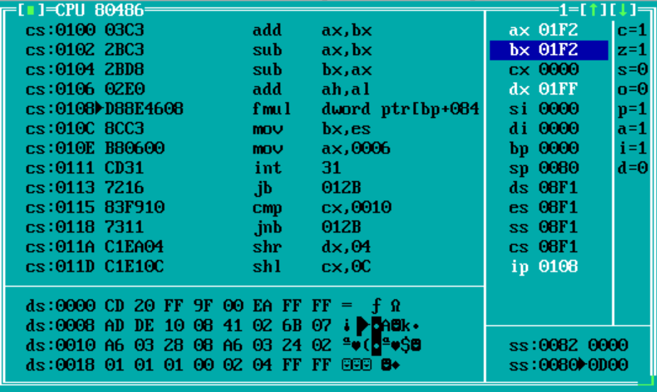

Результат операции, казалось бы, должен быть 106AFh в виде частного, занесенного в AX, и остаток 184h, занесенный в регистр DX. Однако получается ошибка, которая ломает Turbo Debugger полностью. Происходит это из-за переполнения частного (больше 2 байтов, т.е. 4 символов)

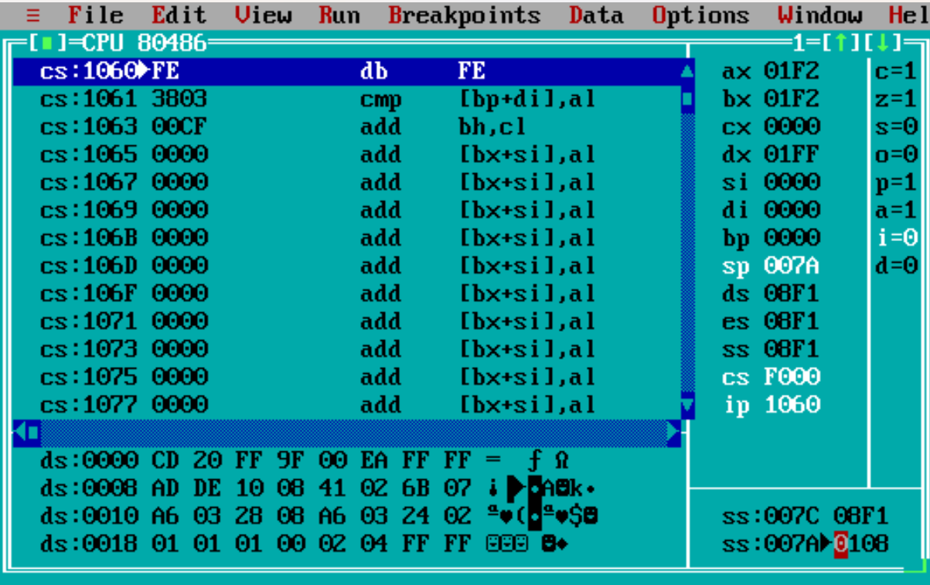

Немного об ошибке: в регистр SP записалась ссылка на элемент стека. Там показывается ссылка на строку, в которой произошел сбой.  
Ошибка: деление на 0. Так произошло из-за того, что частное больше FFFFh (т.е. больше 65535d), а именно 106AFh.

# Задание 5. Умножение чисел

Занес числа в регистры согласно условию:

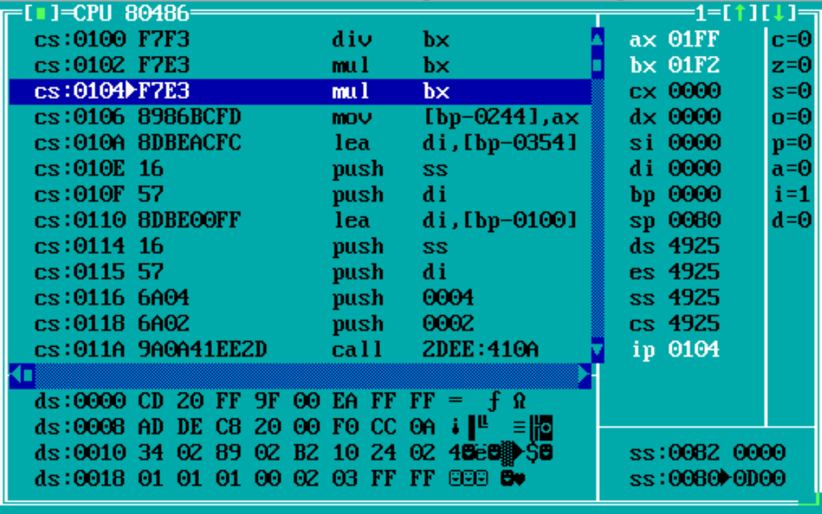

Результат должен получиться 3E20Eh. Т.к. результат более, чем 2-байтный, то старшие разряды (5+ символ, если начинать считать справа) будут помещены в DX, а младшие в AX. Т.е. DX=3h, AX=E20Eh.

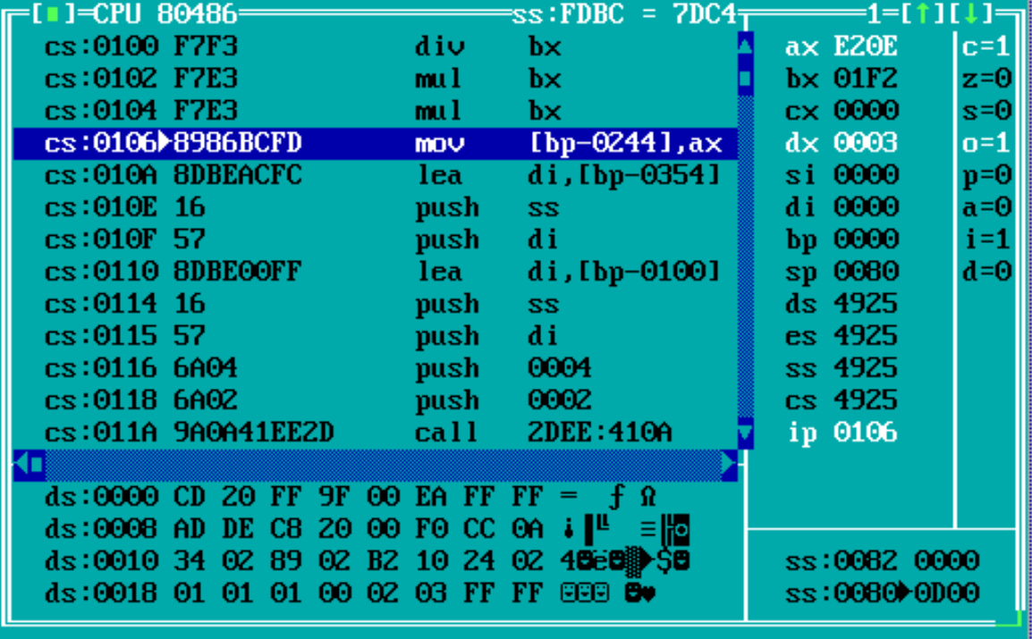

Изменились флаги переполнения и переноса, т.к. результат 5-знаковый и является ПЕРЕПОЛНЕНИЕМ 1 регистра, пятый знак ПЕРЕНЕСЕН в DX.

# Задание 6. Сложение с переполнением

Занес согласно условию команду и регистры нужными значениями.

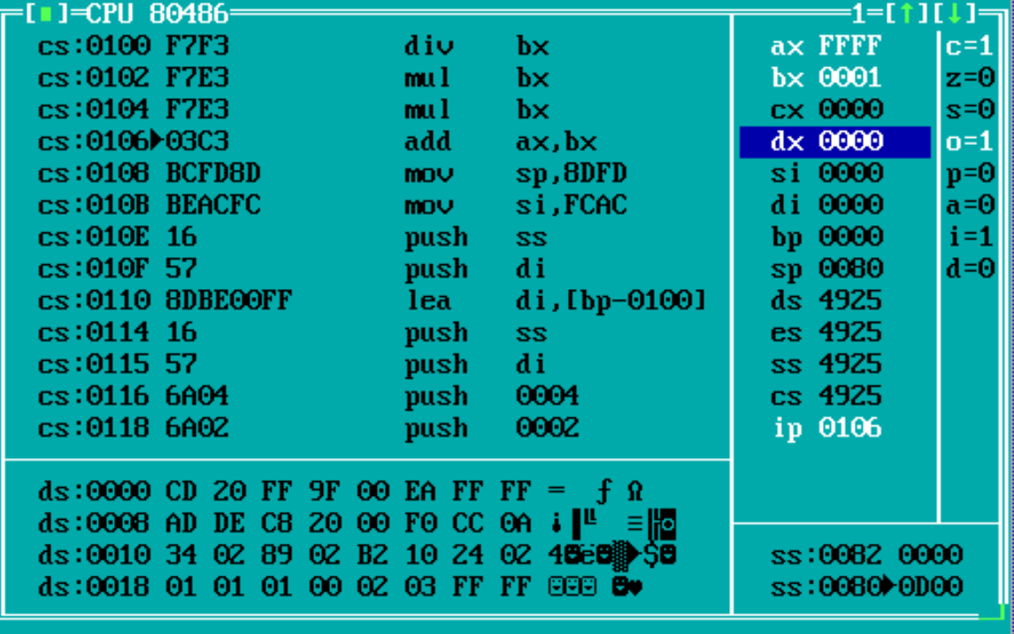

В теории результат такой: AX=0, а также С=1, Z=1, S=0, O=0.

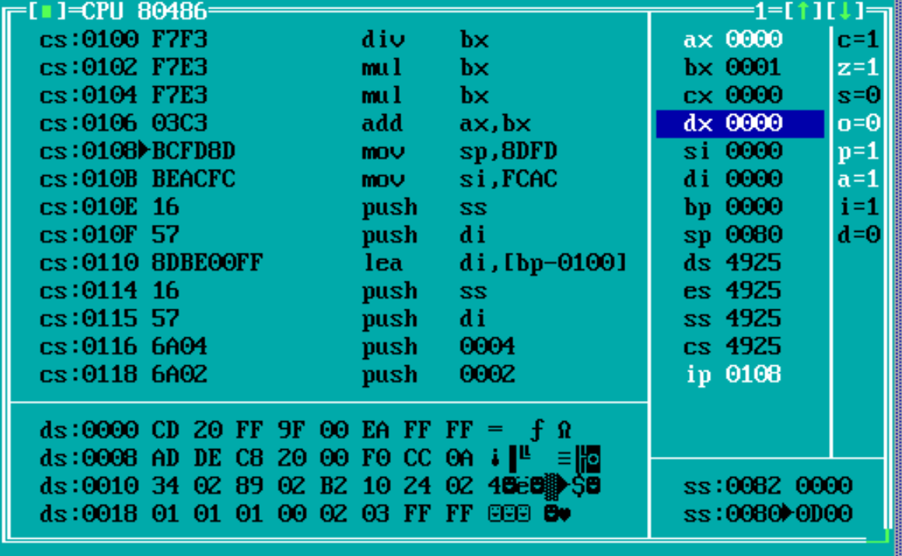

Всё верно.

# Задание 7. Перемещение (копирование) регистров

Согласно условию, задал команды:  
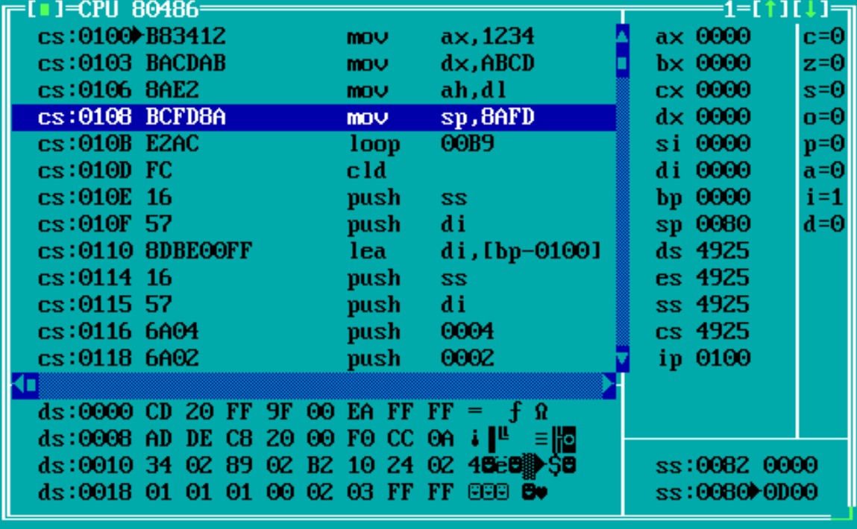

После выполнения 2 команд:  
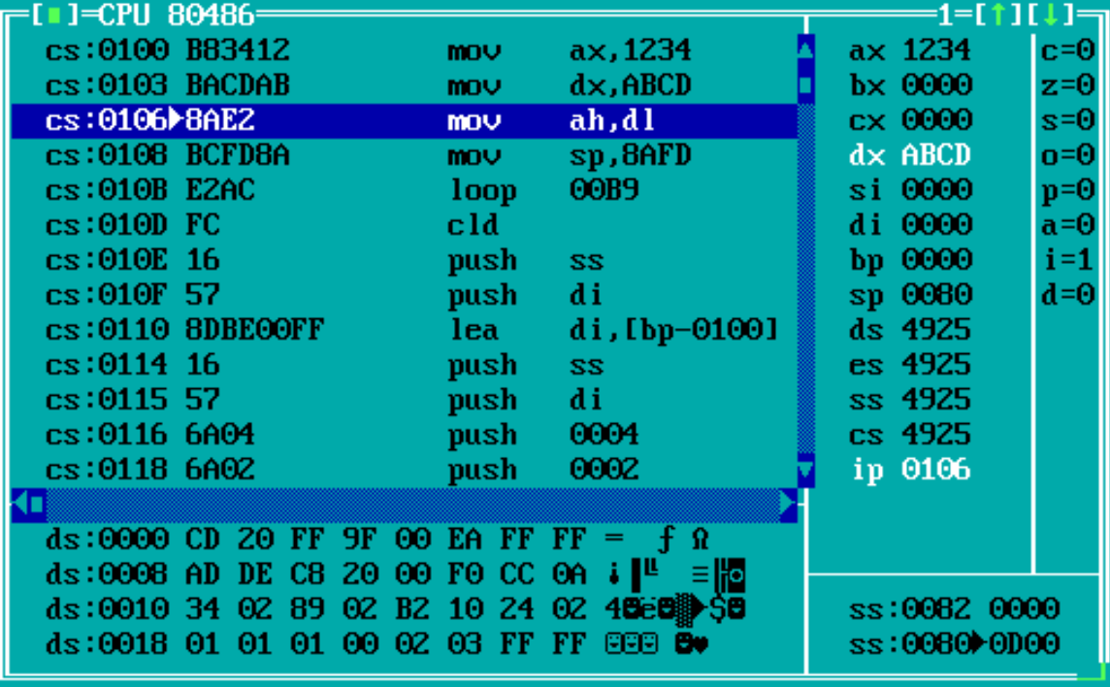

После выполнения третьей команды:  
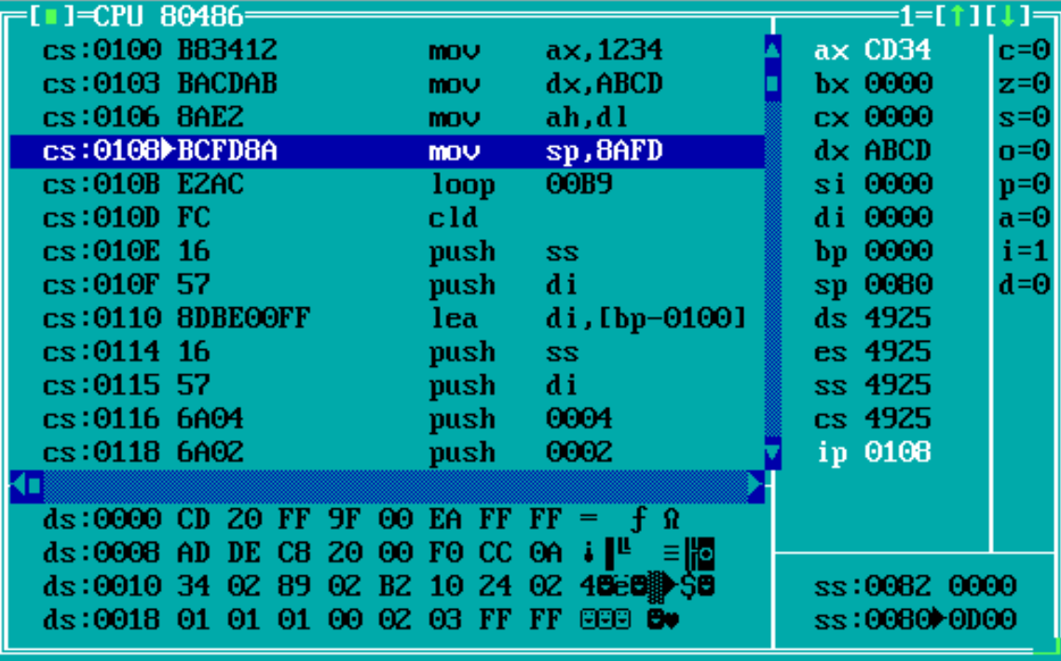

# Задание 8. Флаг переноса

1. До выполнения команды:  
   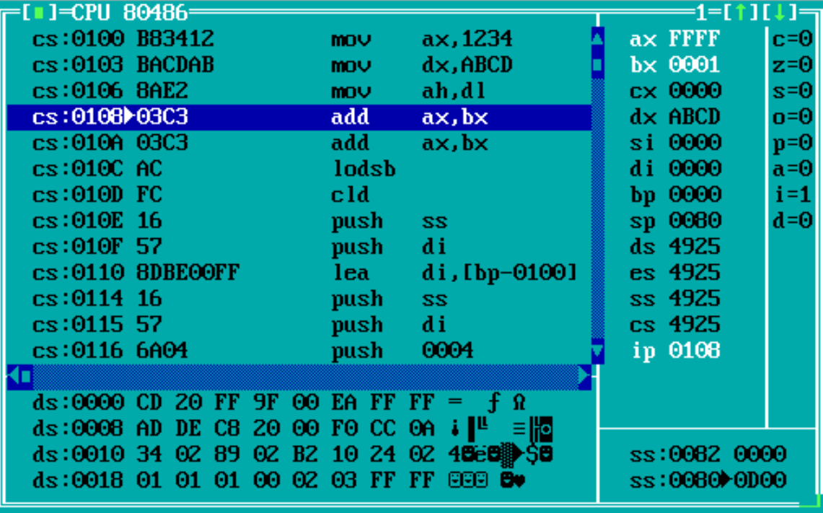

После:  
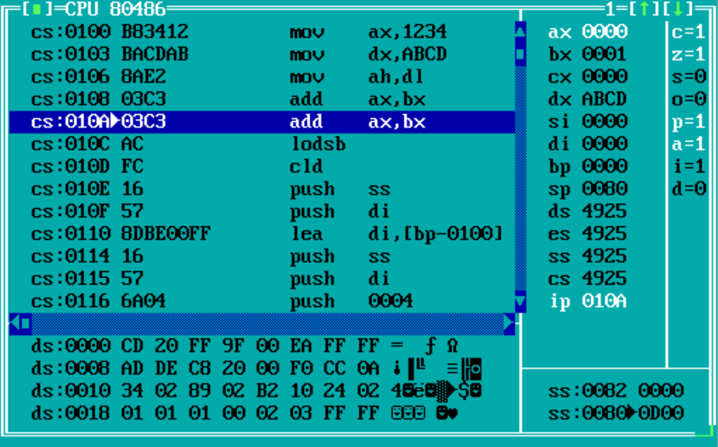

Сработал флаг C – перенос (в 17 бит)

1. До команды:  
   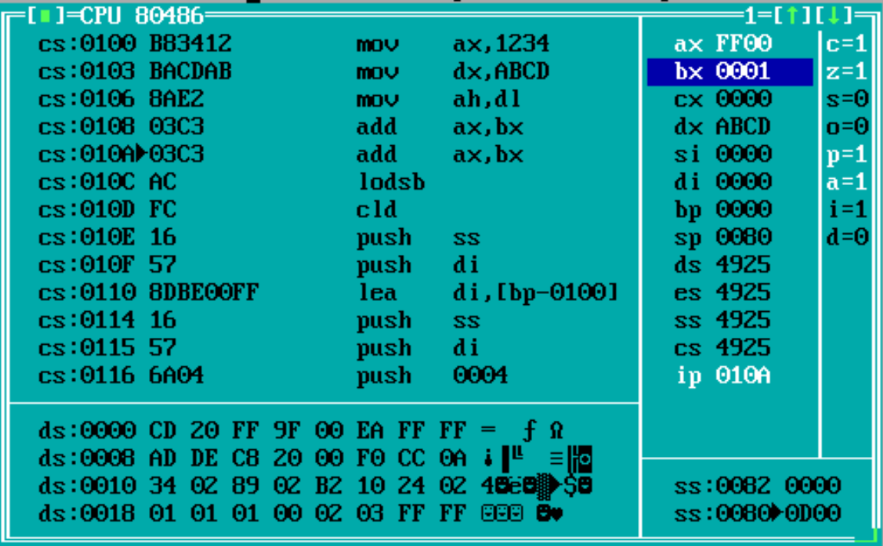  
   После:  
   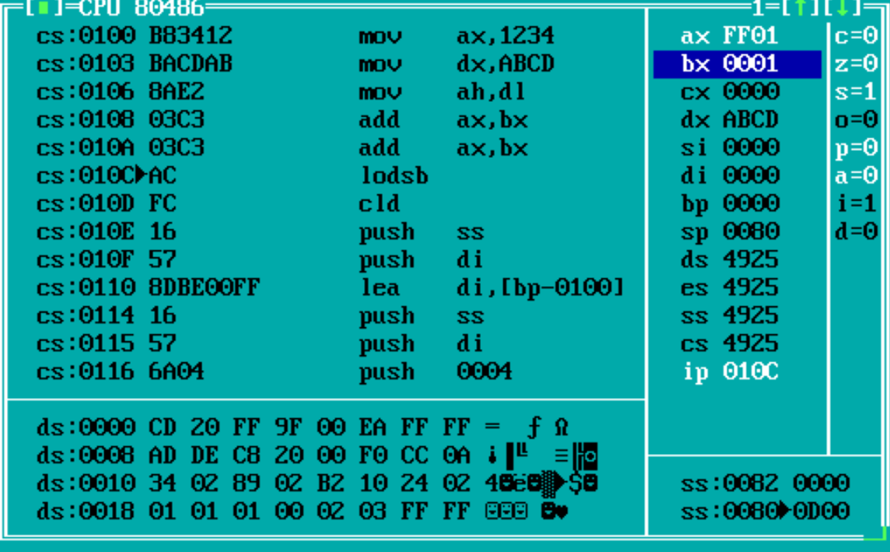

Переноса в 17 бит не было, следовательно, флаг C теперь 0

# Задание 9. Сложение чисел используя флаг Carry

По условию сделал команды:  
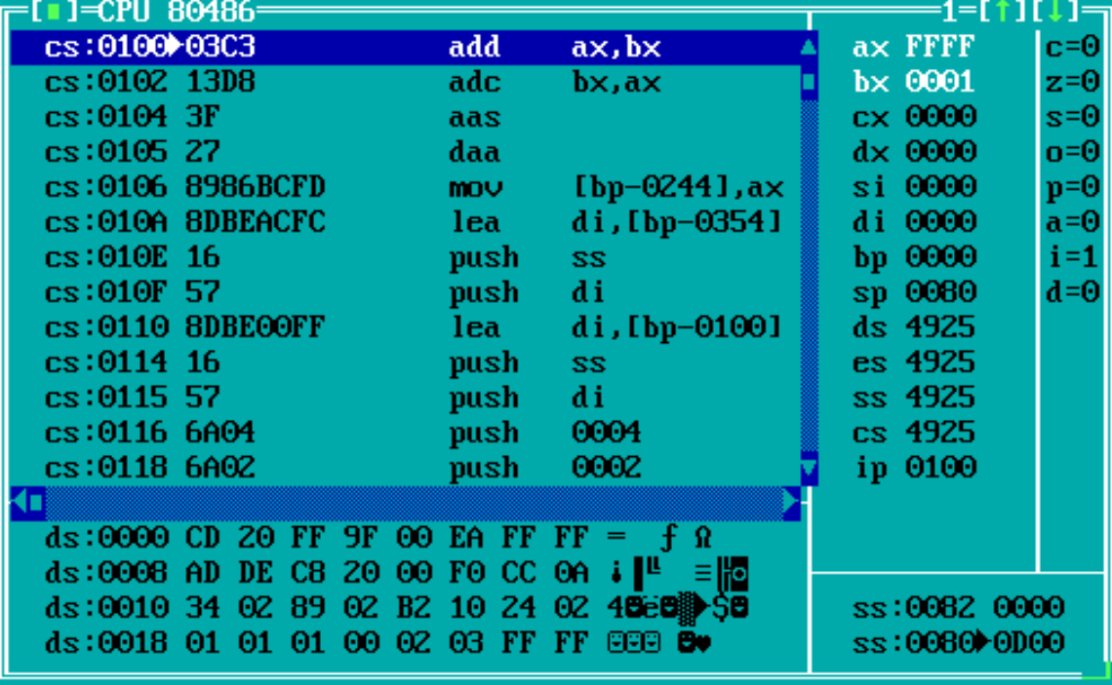

После первой команды:  
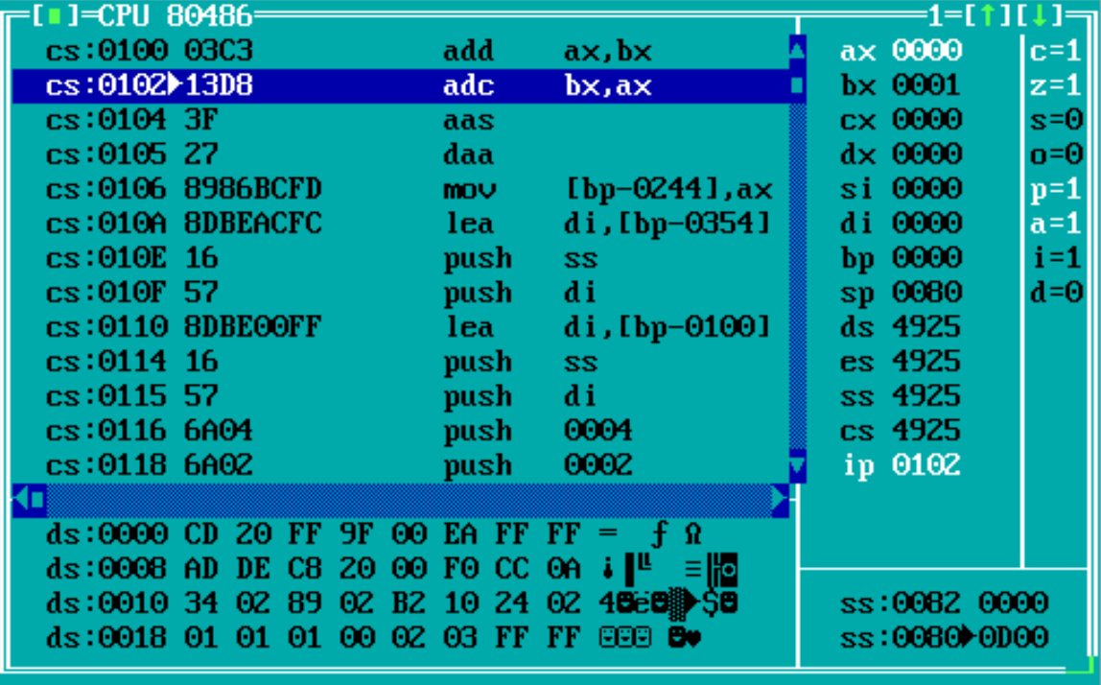  
флаг переноса стал равен 1.

Add: 1 (Bx) + 0 (Ax) = 1 (поместится в Bx)

Adc: 1 (Bx) + 0 (Ax) + 1 (флаг C) = 2 (поместится в Bx)

После второй команды:  
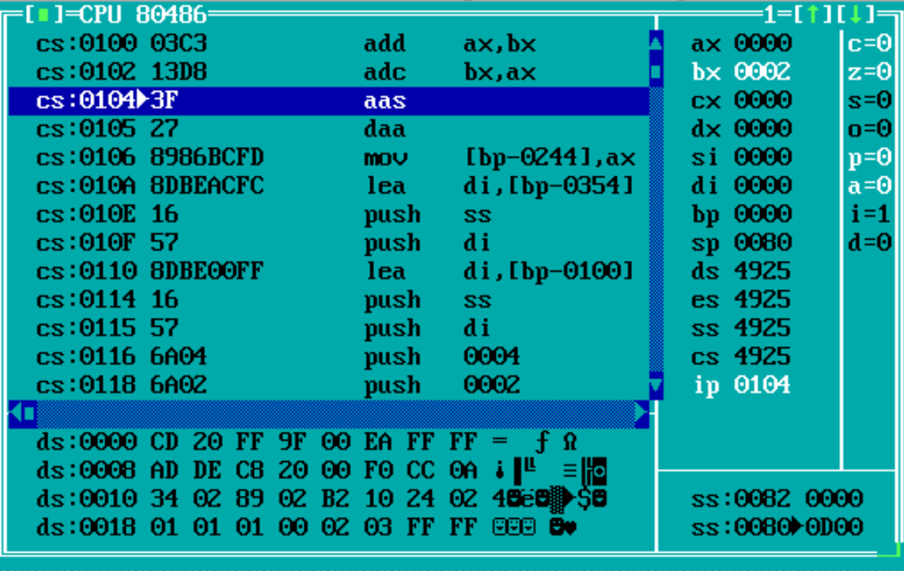

# Задание 10. Вычитание с Carry

Согласно условию, задал команды:  
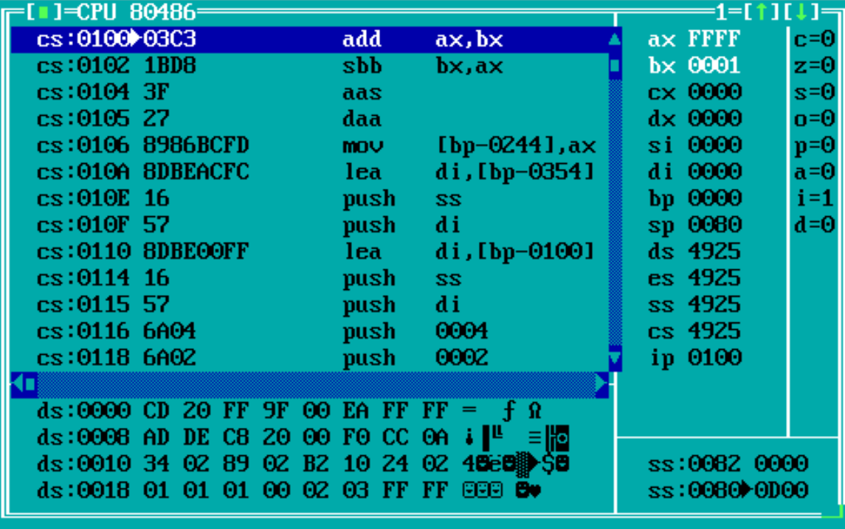

После выполнения первой команды:  
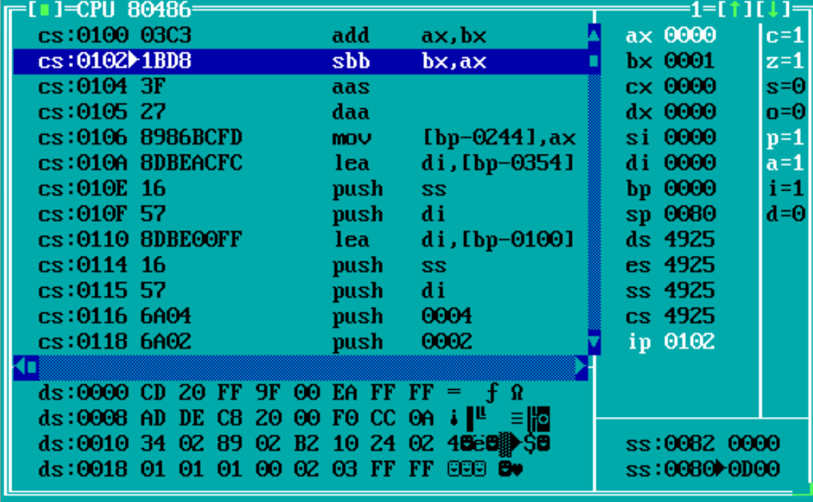  
Флаг переноса стал равен 1.

SUB: Bx – Ax = 1-0 = 1 (в Bx)  
SBB: Bx – Ax – C = 1-0-1=0 (в Bx)

После выполнения второй команды:  
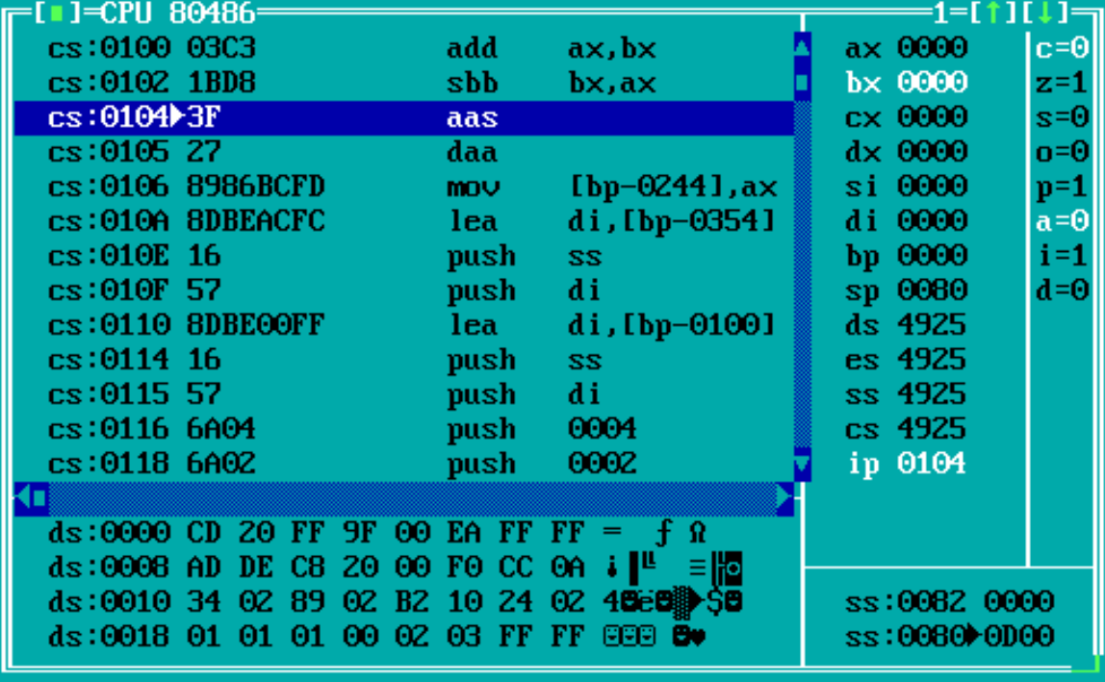

Всё верно.